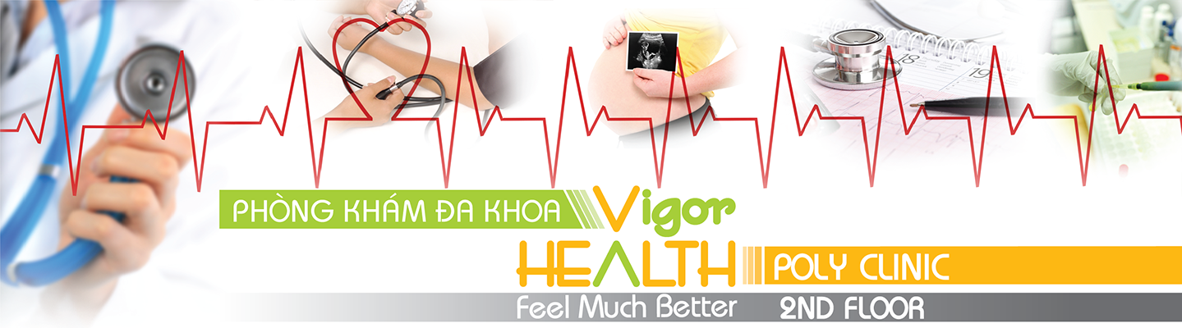
CHƯƠNG TRÌNH KHÁM SỨC KHỎE TỔNG QUÁT
HEALTH CHECK – UP PROGRAM
I/ LỊCH TRÌNH KHÁM SỨC KHỎE/ HEALTH CHECK – UP SCHEDULE:
Ngày khám  Date | Giờ  Time | Số lượng  Quantity | Địa điểm  Place
14/12->28/12/2021 | 7h30-11h30  1:00 – 5:00 PM |  | PHÒNG KHÁM ĐA KHOA VIGOR HEALTH  102A Trương Định, Phường 9, Quận 3, TP.HCM/ 102A Truong Dinh street, Ward 9, District 3, HCMC

Lưu ý/ Note:
Thời gian nhận khách: SÁNG trước 9h, CHIỀU trước 14h30
Check- in time: before 2:30pm
Đi đúng lịch đã hẹn, Phòng khám không giải quyết các trường hợp đi khác ngày đã đặt lịch.
Trong trường hợp không đi được ngày đã đặt lịch vui lòng liên hệ Ms.Linh báo thời gian có thể đi khám để sắp xếp.
Please follow the schedule, we do not accept any case different from the schedule.
Please contact Ms Linh to inform the visit time in case you cannot come as scheduled date.

Mọi thông tin xin vui lòng liên hệ Ms Hồng: 0978152701 hoặc email: hong.ntt@vigorhealth.com.vn để được hướng dẫn và tư vấn.
For further information, please contact Ms Hồng : 0978152701 or email: hong.ntt@vigorhealth.com.vn for consultation.
II/ QUY TRÌNH KHÁM SỨC KHỎE TẠI VIGOR HEALTH: HEALTH CHECK – UP SCHEDULE AT VIGOR HEALTH

- CBNV khai báo y tế theo đường link sau: https://kbyt.khambenh.gov.vn/
- Nộp tờ khai thông tin cho lễ tân và nhận hồ sơ khám.
Submit registeration form to receptionist and receive the medical documents.
- Sau khi lấy máu, tiến hành đo sinh hiệu (cân nặng, chiều cao, mù màu, thị lực và huyết áp). Các mục khám còn lại sẽ được nhân viên phòng khám hướng dẫn linh hoạt theo các khoa phòng nhằm đảm bảo gói khám được thực hiện đầy đủ.
After taking blood, staff will be done the vital sign (height, weight, color blindness, visual acuity, blood pressure). Vigor medical staff will support you to fullfil the rest items.
- Sau khi hoàn tất các công đoạn khám, Anh/ Chị vui lòng nộp hồ sơ tại Quầy Lễ tân.
After all items are done, you will return the medical document at Reception desk.

III/ MỘT SỐ LƯU Ý TRƯỚC KHI KHÁM SỨC KHỎE/ Guildeline for Medical Check-up
- XÉT NGHIỆM/ Lab Test:

- Xét nghiệm máu: Nhịn ăn và chỉ uống nước lọc (không uống nước ngọt, sữa, rượu, cà phê, ngậm kẹo, nhai kẹo cao su) trước khi làm xét nghiệm. Thời điểm lấy máu làm xét nghiệm tốt nhất vào buổi sáng. Tránh lấy tay day chỗ lấy máu, vô tình sẽ làm bầm tím ngay vết kim đâm.
- Lưu ý: Trước ngày lấy máu Anh/ Chị vui lòng đừng uống rượu bia.

Fasting and water drinking only (excluding soft drink, milk, alcohol, coffee, candy, chewing gum) before blood test. The best time for blood test is in the morning. Avoid touching hands on your blood taken wound that makes it bruised.
Note: Do not drink alcolhol before taking blood date.
- Xét nghiệm nước tiểu: Cần vệ sinh sạch sẽ trước với nước (hoặc khăn giấy ướt), đi một chút nước tiểu, sau đó mới lấy phần nước tiểu giữa dòng vào ống đựng vô trùng và gửi đi làm xét nghiệm.
Phụ nữ đang trong chu kỳ kinh nguyệt không lấy nước tiểu, chỉ lấy nước tiểu sau khi sạch kinh 3 ngày.

Carefully wash your genitals before collecting the urine. Pass a small amount of urine into the toilet and then collecting your midstream urine into a sterile container, send to Lab.
Women who are in the menstrual period do not take urine, only collect urine after cleansing for 3 days.
- Xét nghiệm tế bào cổ tử cung (PAP’S mear, PAP Thinprep), hoặc HPV : Phát hiện sớm ung thư cổ tử cung. Xét nghiệm chỉ dành cho những phụ nữ đã có quan hệ tình dục. Không làm xét nghiệm này khi:
- Đang hành kinh
- Đang có ra máu âm đạo
- Đang có viêm nhiễm
- Đang đặt thuốc điều trị viêm âm đạo. Nếu đang đặt thuốc điều trị có thể trì hoãn làm xét nghiệm này sau lần sạch kinh của tháng tới.
- Có thai
- Có quan hệ tình dục trong vòng 48h đồng hồ.
- Ngày làm xét nghiệm tế bào cổ tử cung tốt nhất là ngày thứ 15 sau ngày hành kinh đầu tiên. Hoặc sau khi sạch kinh từ 7-10 ngày.
Pap’s mear, Pap Thinprep, or HPV: cervical cancer screening is the test for sexual intercoursed women. These tests are not used for the following:
- Menstrual period
- Bleeding vagina
- Infection
- Vaginal tablet. If you are in treatment time, you should complete and wait for the next period.
- Pregnancy
- Sexual intercourse within 48 hours.
- The best time for the above tests is 15 days after the first day of period
2. CHỤP X-QUANG + ECG: X – Ray + ECG
- Phụ nữ không chụp X-quang nếu có thai hoặc nghi ngờ có thai (vd: trễ kinh).
Pregnant and suspected pregnancies women do not do X-ray.
- Không nên mang dây chuyền khi chụp X-quang phổi.
Should not wear necklaces when taking X - Ray
- Lưu ý: Tránh để các thiết bị, vật dụng gây ảnh hưởng chất lượng hình ảnh như: dây chuyền, đồng hồ, chìa khóa, điện thoại.
Note: Avoid devices and widgets that affect image quality such as necklaces, watches, keys, phones
3. SIÊU ÂM: ULTRASOUND
- Siêu âm vùng tiểu khung: siêu âm phần phụ (ở nữ giới). Cần đi tiểu sạch trước khi siêu âm.
Pelvic ultrasound: uterus and ovary ulrasound for women. You should urinate before ultrasound.
- Siêu âm bụng: Nên uống nước nhiều và nhịn ăn 2 tiếng trước khi làm siêu âm để nhìn rõ túi mật và các cơ quan khác.
Abdominal ultrasound: you should drink water and skip meal 2 hours prior the ulrasound for clear gallbladder and other organs images.
⬅BẢN ĐỒ HƯỚNG DẪN ĐƯỜNG ĐI:
